WAP Push SP接口协议

目录
第一章 前言 2
1、 目的 2
2、 适用范围 2
3、 参考文档 2
4、 术语说明 2
第二章 网络结构及接口 4
1、 网络结构图 4
2、 接口 4
第三章 消息流程 6
1、 流程图 6
2、 流程说明 7
第四章 消息定义 7
1、 消息类型 7
SP向MISC发送/响应的消息类型 7
MISC向SP发送/响应的消息类型 7
2、 接口消息格式 8
3、 WPP_PS接口协议格式 9
接口说明 9
HTTP请求消息格式 9
HTTP响应消息格式 12
约定 12
4、 Result_Notification接口协议格式 12
接口说明 12
HTTP请求消息格式 13
HTTP响应消息格式 14
第五章 附录 15
1、 状态号码定义 15

前言

目的
本文档定义了MISC与SP之间WAP Push消息的接口协议，版本号为1.0。

适用范围
本文档阅读对象：
- 提供WAP Push的SP业务开发人员
- WTBS技术开发人员

参考文档
WAP-165-PushArchOverview-19991108-a
WAP-250-PushArchOverview-20010703-a
WAP-247-PAP-20010429-a
WAP-164-PAP-19991108-a
WAP-164_100-PAP-20000218-a
WAP-164_101-PAP-20010420-a
RFC2616 HTTP 1.1

术语说明
- DSMP
Data Service Management Platform，数据业务管理平台。中国移动集团公司的移动数据业务平台，移动梦网计划（Monternet）的核心平台。
- SP
Service Provider，服务提供商。指可以提供Web/Wap/SMS或其它类型内容和服务的第三方提供商，包括通常所说的ICP和ASP。
- 梦网服务
梦网服务指由SP遵循中国移动梦网计划为中国移动用户提供的统一在“移动梦网”品牌下的服务。
- 用户代理
指用户的浏览器，如IE、Netscape等
- PI
Push Initiator。Push消息的发起方，一般为SP或运营商。
- PPG
Push Proxy Gateway。用于实现WAP Push功能的网元。其与传统意义的WAP网关不同，但作为WAP1.21以后必须实现的功能，许多WAP网关厂商将PPG与WAP网关物理实现在一起，但就逻辑功能上来讲有所不同。有时PPG与WAP网关泛指同一设备。
- SI
Service Indication:服务指示，指Push消息的一种指令格式，该类型的消息在用户终端接收以后需要用户的参与，才会访问消息中提供的服务地址。
- SL
Service Load:服务加载，指Push消息的一种指令格式，该类型的消息在用户终端接收后无需用户参与，将自动访问消息中指定的服务地址。
- CO
Cache Operation:缓存操作，指Push消息的一种指令格式，该类型的消息在用户终端接收后将对用户终端的缓存进行相应操作。
- Result Notification
回执报告，指PPG向用户终端下发Push消息后并收到用户的确认，如果PI在下发消息时要求回执，则由PPG向PI提交回执报告。
- CCQ
Client Capabilities Query:终端能力查询，指PI向PPG发起查询终端能力的请求命令。
- Push Submission
Push消息提交，PI向PPG发起下发Push消息的请求。
- Push Cancellation
Push消息取消，PI向PPG发起取消Push消息的请求
- Push Replacement
Push消息重置，PI向PPG发起替换原有Push消息的请求
- Status Query
Push消息状态查询，指PI向PPG发起下发消息的状态查询
- Push OTA Protocol
指在PPG和Push终端之间传递Push消息的协议，该协议仅适用于当用户联机（Online）时传输Push消息。

网络结构及接口

网络结构图
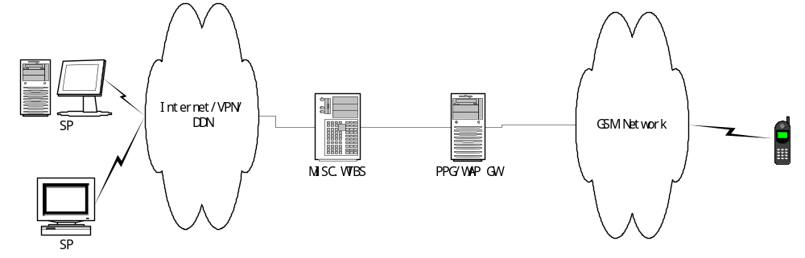
SP通过Internet、VPN、DDN专线等接入到MISC，由MISC代理SP向PPG/WAP网关发送Push消息。MISC负责与SP通信的设备为WTBS。

接口
本接口协议以HTTP作为底层通信承载。

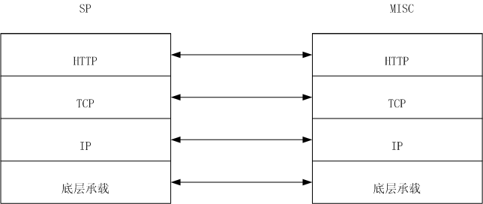

消息流程

流程图
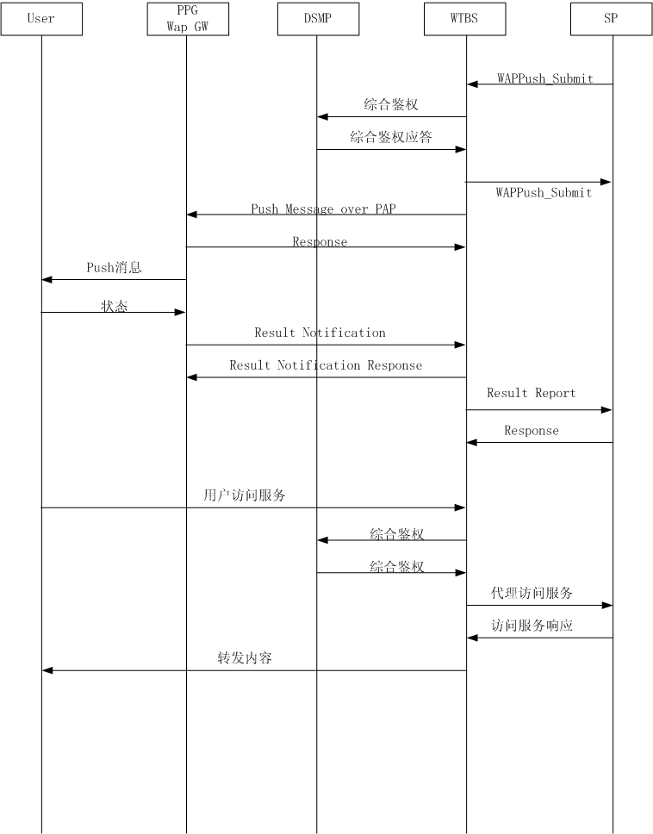

流程说明
- SP向WTBS下发Push消息，消息规范必须遵守约定的接口规范。
- WTBS判断消息类型，如果是Push查询、Push取消等命令，WTBS查询消息处理状态，并直接跳转到第4步，如果是下发消息，则直接向DSMP发起综合业务鉴权，包括SP鉴权、业务鉴权、定购关系鉴权等
- DSMP响应，如鉴权成功，继续以下流程，如失败，返回SP处理结果
- WTBS响应SP处理结果
- WTBS将SP下发的包封装成标准的PAP包格式下发给PPG，已将URL地址进行了转换
- PPG应答
- PPG向用户下发Push消息
- 用户终端给出状态
- PPG向WTBS报告状态
- 如果SP在下发Push消息时要求回执，WTBS根据约定向SP提交状态报告
- SP应答
- 用户在收到WAP Push消息后启动WAP会话访问Push消息指定的服务
- WTBS收到用户请求，向DSMP发起用户鉴权请求
- DSMP响应
- 如果用户鉴权通过，则WTBS代理用户向SP发起请求
- SP响应服务内容
- WTBS向用户返回内容
注：
- 单纯意义的WAP Push的流程终止于第 11步骤，但结合业务特点，WAP Push最终是为了触发用户WAP访问，因此，补充后续的WAP访问流程是为了对业务进行整体、完整、详细的描述

消息定义

消息类型

SP向MISC发送/响应的消息类型

WPP_PS SP向MISC下发Push消息
WPP_RN_Response SP向MISC返回状态报告处理结果

MISC向SP发送/响应的消息类型

WPP_PS_Response MISC向SP响应PUSH下发消息
WPP_RN MISC向SP提交Push下发状态报告

由于WAP相关协议规范（WAP-247-PAP-20010429-a）明确说明PPG对以下操作：
- 取消Push消息（Push Cancellation）
- 查询Push状态 (Status Query)
- 查询终端能力 (Client Capabilities Query)
的支持为可选项，因此，在一期系统暂不支持以上操作

接口消息格式
- SP与MISC之间的通信协议采用HTTP/XML协议。
- SP与MISC之间的所有命令交互均使用POST方式的HTTP请求。
命令请求和响应的内容都放在Http请求Entity Body中，并采用XML格式，内容类型（Content-Type）为：” text/plain”，在HTTP的包头里面的表示为：“Content-Type: text/plain”，请注意，在包头里，相关的限制和约定以HTTP及XML协议为准。
MISC命令交互中Http请求和响应体中的XML格式如下：
<?xml version=“1.0” ?>
<misc_command version=”1.5”>
<command_name>command_name</command_name>
<command_data_block>
<data_tag1>data1</data_tag1>
<data_tag2>data2</data_tag2>
……
</command_data_block>
</misc_command>
说明：
XML 元素 | 类 型 | 意 义 | 说 明
misc_command |  | MISC命令请求标志，MISC命令请求XML包的根标记（Root Tag）。所有MISC命令内容必须位于此标注中 | version为本接口规范版本号
command_name | 字符串 | MISC命令名称。其值可能为：  push_submit;  push_result_notification;  等等 | 在同一个包中只有一个命令。
command_data_block | data_tag子元素数组 | MISC命令数据块，所有MISC命令数据项必须置于此块内。
data_tag | 随命令定义 | MISC命令数据项 | 此标注数量、名称和元素类型均据命令不同来定义

WPP_PS接口协议格式

接口说明
Push Submit Push消息下发命令交互是SP向MISC发起的单向请求。
请求方向为SP向MISC发送，MISC处理后响应此请求。
请求目标地址在SP的注册申请被接受后，将会通知SP。

HTTP请求消息格式

SP(PI)->MISC
<?xml version = “1.0” ?>
<misc_command version=”1.5”>
<command_name>WPP_PS</command_name>
<command_data_block>
<misc_data>
<sp_id>sp_id</sp_id>
<sp_password>sp_password</sp_password>
<service_id>service_id</service_id>
<sender_id> sender_id < /sender_id >
<charge_party> charge_party </ charge_party >
</misc_data>
<pap_data>
<message_id>message_id</message_id>
<message_type>message_type</message_type>
<delivery_before> delivery_before</ delivery_before>
< devlivery_after> delivery_after</ delivery_after>
<notify_request_to>notify_request_to</notify_request_to>
<receiver_id> receiver_id </ receiver_id >
</pap_data>
<content_data>
<href>href</href>
<si_expires> si_expires</si_expires>
<content>content<content>
<content-encoding>content-encoding</content-encoding>
</content_data>

</command_data_block>
</misc_command>
说明：
XML Tag | 类 型 | 意 义 | 说 明
sp_id | 整型 | SP提供的编号； | 必选，长度为6位
sp_password | 整型 | 为SP提供的密码 | 必选，长度为8位
service_id | 整型 | 欲处理服务的Service ID | 必选，长度为10位
sender_id | 字符串 | 消息发起方手机号码或MID | 暂保留，未来用作他点播用途
charge_party | 字符串 | 付费方 | 暂保留
message_id | 字符串 | 消息编号 | 必选， 格式为：  yyyymmdd+8位流水号+“@SP.com”  例如，新浪在2002年12月16日下发的第12345条Push消息的格式为：  2002121600012345@sina.com
message_type | 整数 | Push消息的类型 | 长度为1位，默认值为1，各值对应关系为：  1：SI  2：SL  3：CO  （系统目前只支持SI）
delivery_before | 字符串 | 在此时间前发送 | 可选，长度为14位，编码说明：YYYYMMDDHHMMSS  例如：2002年12月24日23点59分59秒表示为：  20021216235959
delivery_after | 字符串 | 在此时间后发送 | 可选，长度为14位，编码说明：YYYYMMDDHHMMSS  例如：2002年12月24日23点59分59秒表示为：  20021216235959
receiver_id | 字符串 | 接受Push消息的用户梦网编号或手机号码 | 必选，mid可以为多个，通过“;”间隔，最多为20个；有效值为mid或msisdn
notify_request_to | 字符串 | 要求回执时的发送地址。 | 可选、当SP要求回执时提供的回执报告地址
href | 字符串 | 服务请求的地址 | 必选，用户收到Push消息后请求的地址
si_expires | 字符串 | Push消息在终端的失效时间 | 可选，格式为：  YYYYMMDDHHMMSS  例如：2002年12月24日23点59分59秒表示为：  20021216235959
Content | 字符串 | Push消息的说明。 | 必选，默认为UTF-8
content_encoding | 整数 | Push消息的编码格式。 | 可选，长度为1位  1：UTF-8  2：Gb2312  3：ASCII

HTTP响应消息格式
XML数据包格式：
<?xml version = “1.0” ?>
<misc_command version=”1.5”>
<command_name>WPP_PS_RESPONSE</command_name>
<command_data_block>
<result>
<code> code </ code >
<desc> desc </desc>

<receiver_id> receiver_id </receiver_id>
</result>
……
</command_data_block>
</misc_command>
说明：
XML Tag | 类 型 | 意 义 | 说 明
code | 响应编号 | MISC在接收到SP下发的Push消息后给出的状态编号 | 长度为4位，编码请参阅附录
desc | 响应消息描述 | MISC在接收到SP下发的Push消息后给出的处理状态描述 | 字符串，不定长
receiver_id | 字符串 | 接受Push消息的用户梦网编号或手机号码 | 字符串

约定
MISC的接口处理地址由SP提交业务申请时提供。
Result Notification地址由SP在notify_request_to字段中指定，如空，则MISC不提交状态报告。

Result_Notification接口协议格式

接口说明
Result Notification命令交互是MISC向SP发起的单向请求。
请求方向为MISC向SP发送，SP处理后响应此请求。
请求目标地址在SP的注册申请被接受后，将会通知SP。

HTTP请求消息格式

MISC->SP
<?xml version = “1.0” ?>
<misc_command version=”1.5”>
<command_name>Result_Notification</command_name>
<command_data_block>
<message_id>message_id</message_id>
<receiver_id> receiver_id </ receiver_id >
< message_state >message_state</ message_state >
<received_time> received_time </ received_time >
<event_time>event_time</event_time>
<code>code</code>
<desc>description</desc>
</command_data_block>
</misc_command>
说明：
XML Tag | 类 型 | 意 义 | 说 明
message_id | 字符串 | 消息编号 | 必选 SP下发Push消息时的编码
receiver_id | 字符串 | 接收方用户身份（mid或msisdn） | 必选，Push消息接收方的地址
message_state | 字符串 | 消息当前状态 | 必选，取值为  “delivered”  “undeliverable”  “rejected”  “pending”  “timeout”  “cancelled”  “unknown”  “aborted”  “expired”
received_time | 字符串 | PPG接收消息的时间 | 可选
event_time | 字符串 | 终端接收消息的时间 | 可选
code | 字符串 | 响应编码 | 必选，请参阅附录
desc | 字符串 | 响应描述 | 可选

HTTP响应消息格式
XML数据包格式：
<?xml version = “1.0” ?>
<misc_command version=”1.5”>
<command_name>Result_Notification_Response</command_name>
<command_data_block>
<code>code</code>
<desc>desc </desc>
</command_data_block>
</misc_command>
说明：
XML Tag | 类 型 | 意 义 | 说 明
code | 字符串 | SP对Result Notification的响应编号。 | 长度为一位  0:OK  1:其他，祥见描述
desc | 字符串 | 响应描述。 | 长度小于256字节

附录

状态号码定义
状态号码是一个4位的数字，第一位数字定义了状态大类，目前有6类
1xxx：成功，操作已成功地被接收、理解和接受
2xxx：客户端错误，请求包含错误语法，无法执行
3xxx：服务器端错误，服务端无法完成请求
4xxx：服务错误，服务无法执行
5xxx：移动终端错误，移动终端放弃了操作
8xxx：MISC系统向SP报告的状态信息
大类 | 典型状态号码 | 含义
1xxx | 1000 | OK,请求成功，一般在请求的应答信息中，表明请求成功执行
1xxx | 1001 | 该号码表示请求已被接受并进行处理，但结果未知  例如，在下发Push消息时，PPG接受了下发请求，表明消息的格式正确
2xxx | 2000 | Bad Request，该号码指消息无法理解（格式不正确）
2xxx | 2001 | 请求被拒绝
2xxx | 2002 | 地址不正确，请求
2xxx | 2003 | 地址没有发现
2xxx | 2004 | Message_id没有发现
2xxx | 2005 | 终端能力不匹配
2xxx | 2006 | Push消息中指定的用户终端能力不被支持
2xxx | 2007 | 重复的Message_ID，SP在下发Push消息时必须采用唯一的Message_ID
2xxx | 2008 | 无法执行取消Push的操作，在Push Cancel中指定的Message_ID未发现
3xxx | 3000 | 服务器错误
3xxx | 3001 | 服务器没有执行
3xxx | 3002 | 版本不支持
3xxx | 3005 | 不支持多收件人地址
4xxx | 4000 | 服务失败
4xxx | 4001 | 没有该服务
5xxx |  | 终端放弃操作
8xxx | 8000 | MISC成功连结
8xxx | 8001 | 无效的sp_id或sp_password
8xxx | 8002 | 无效的service_id
8xxx | 8003 | 其它错误

HTTP 响应代码
在进行 PUSH 消息提交后， WTBS 将返回给 SP 代码 “202” （消息被接受并在处理中），而不是通常的 “200” (OK), 其它返回代码参见HTTP 协议规范中的返回码定义。

